**Họ và tên**: Phan Hải Đăng

**Mã số sinh viên**: 51800762

Bài tập 3:

Vấn đề: trồng cây đều phải trải qua các bước *chọn giống*, *ươm hat*, sau khi ươm hạt lên cây sẽ *đào lỗ*, *trồng cây*, *lấp đất*, *tưới nước*. nhưng mỗi loại cây trồng là một hạt giống khác nhau, thời gian ươm trồng và cách ươm khác nhau. Do đó các bước trồng cây đều trải qua các giai đoạn nhưng một số giai đoạn bị thay đổi theo loại cây trồng.

Ở đây là ví dụ của cây cao su và bí đỏ.

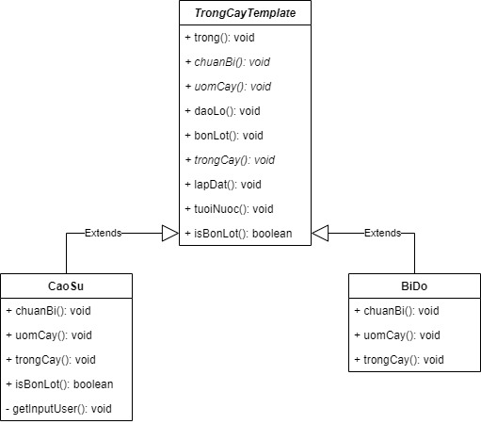Sơ đồ:

Giả sử trong trường hợp người dung có muốn *bón lót* hay không, thì ở CaoSu có yêu cầu người dung muốn bón lót cho cây trồng.(sử dụng Hooked)

Code:

Hàm trong() sẽ gọi các bước thực hiện trồng cây

public abstract class TrongCayTemplate

{

public void trong()

{

chuanBi();

uomCay();

daoLo();

if (isBonLot())

{

bonLot();

}

trongCay();

lapDat();

tuoiNuoc();

}

public abstract void chuanBi();

public abstract void uomCay();

public abstract void trongCay();

public void bonLot()

{

Console.WriteLine("Bot lot bang phan chuong");

}

public virtual bool isBonLot()

{

return false;

}

public void daoLo()

{

Console.WriteLine("Dao lo");

}

public void tuoiNuoc()

{

Console.WriteLine("Tuoi nuoc cho cay");

}

public void lapDat()

{

Console.WriteLine("Lap dat cho cay");

}

}

public class CaoSu : TrongCayTemplate

{

public override void chuanBi()

{

Console.WriteLine("chuan bi hat cao su, ngam hat trong nuoc khoang 24 gio");

}

public override void trongCay()

{

Console.WriteLine("Bo cay cao su vao lo");

}

public override void uomCay()

{

Console.WriteLine("Uom hat cao su tu 1 - 2 thang, sau do di ghep voi mat ghep, sau do nuoi mat ghep tu 1 - 2 thang tiep theo");

}

public override bool isBonLot()

{

string answer = getInputUser();

if (answer.ToLower().StartsWith("y"))

{

return true;

}

else

{

return false;

}

}

private string getInputUser()

{

Console.Write("ban co muon bon lot khong (y/n)?");

string answer = Console.ReadLine();

if (answer == null)

{

return "n";

}

return answer;

}

}

public class BiDo : TrongCayTemplate

{

public override void chuanBi()

{

Console.WriteLine("Chuan bi hat bi do, ngam hat 8 gio");

}

public override void trongCay()

{

Console.WriteLine("Bo cay bi do da uom vao lo");

}

public override void uomCay()

{

Console.WriteLine("Uom hat bi do tu 15 den 20 ngay ");

}

}

Code ở hàm main để chạy thử các lớp vừa tạo.

static void Main(string[] args)

{

TrongCayTemplate caosu = new CaoSu();

TrongCayTemplate bido = new BiDo();

Console.WriteLine("------- Trong bi do -------");

bido.trong();

Console.WriteLine("------- Trong cao su -------");

caosu.trong();

Console.ReadLine();

}

Kết quả khi chạy.

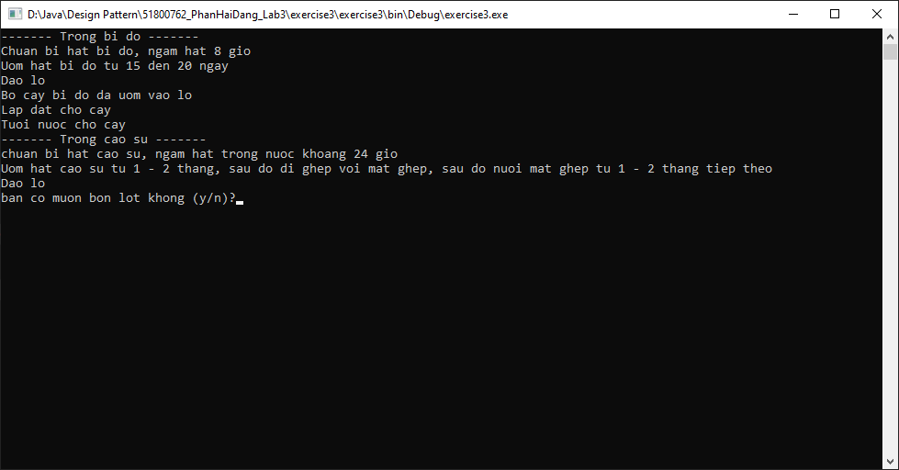

Lúc chạy, chương trình có hỏi người dùng muốn bón lót cho cây hay không nếu có nhấn *y*, nếu không nhấn *n*. Việc hỏi bón lót này được thực hiện trong lớp *CaoSu* ở hàm *isBonLot* và *getInputUser*, nếu người dung nhấn y thì kết quả được như sau:

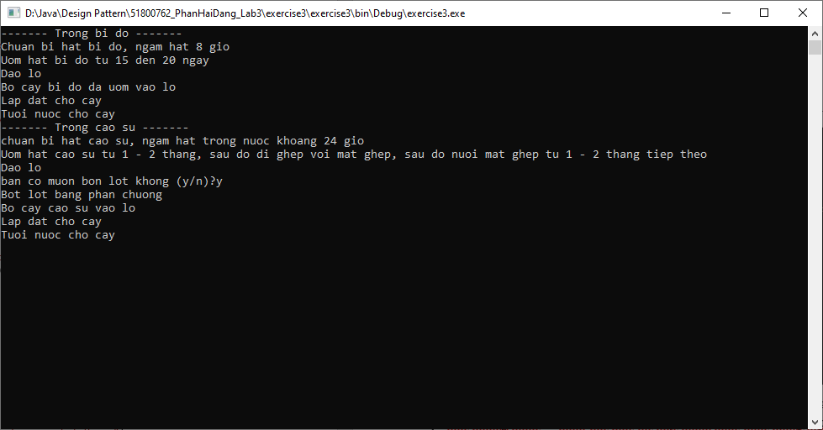

Nếu người dùng nhấn *n*, kết quả trả về sẽ như sau:

